Anotações - Atividade Modulos Javascript

<https://github.com/stebsnusch/basecamp-javascript/tree/main/modulos/atividade>

# **Atividade**

Esta atividade tem como objetivo que você veja no console do seu navegador como os módulos funcionam.

1. Instale a extensão "Live Server" no seu VSCode;

(Basta ir na parte de extensões e procurar para instalar)

1. Crie um arquivo com uma estrutura HTML padrão;

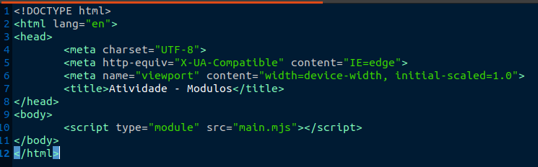

Já criei a tag **script** com o atributo type de valor “module” para chamar o arquivo main.mjs como seu script.

1. Crie dois arquivos .js ou .mjs, um chamado funcoes e outro chamado main;

Utilizaremos .mjs pois é o mais indicado sempre que tratamos de módulos em Javascript.

1. No arquivo funcoes:
   1. Crie uma função chamada mostraIdade, que recebe nome e idade e retorna a string: A idade de ${nome} é ${idade};
   2. Siga o mesmo padrão para outras funções como mostraCidade e mostraHobby;
   3. Exporte estas funções.

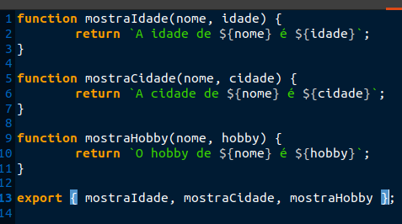

1. No arquivo main:
   1. Importe as funções do arquivo funcoes;
   2. Faça a chamada de todas elas;

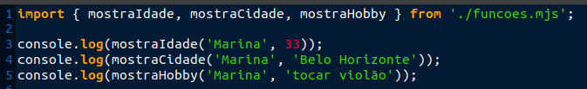

1. Utilizando a extensão "Live Server", abra o seu navegador e veja no console que as informações foram logadas (no console log) corretamente.

Para isso vamos rodar nosso arquivo e em inspecionar, na aba “console” verificar se as informações foram logadas no nosso navegador:

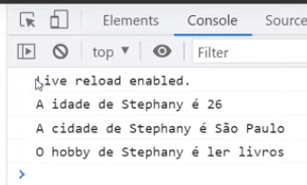

Só é possível ver essas informações usando servidor. Abrindo o index direto no navegador não dá. Por isso precisamos do Live Server por exemplo, que é uma das opções para fazer isso.